UltraBOOST Uncaged pertenece a la nueva generación de calzado de running de adidas
Inspiradas en nuestros seguidores, desarrolladas para mejorar el rendimiento

- El innovador sello de identidad de adidas se renueva para ofrecerte un gran rendimiento
- La parte superior de la UltraBOOST Uncaged se ha rediseñado para lograr un look sin concesiones
- Un estilo que sintetiza el compromiso de adidas con las necesidades de los deportistas de hoy en día

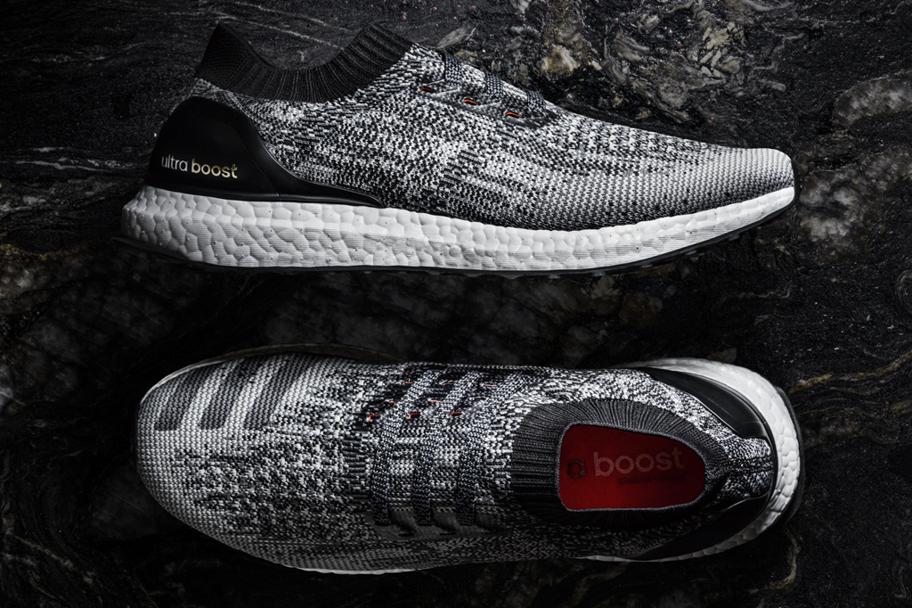

Herzogenaurach, (22 de junio de 2016). La espera ha terminado. adidas lidera el futuro del calzado de running con la nueva UltraBOOST Uncaged, una zapatilla que se inspira en los seguidores de adidas y perfeccionada por los expertos en innovación de adidas Running. Con su nueva parte superior adidas Primeknit, su sistema de refuerzo interno que aporta más estabilidad y un exclusivo sistema de lazada, la UltraBOOST Uncaged ha sido diseñada para proporcionarte el máximo rendimiento.

Creada originalmente como la evolución de la mejor zapatilla de running de la historia, la UltraBOOST Uncaged continúa el legado de su predecesora y te proporciona una experiencia de running sin igual. adidas ha adaptado la estructura interna del mediopié utilizando las tecnologías desarrolladas para los mejores deportistas del mundo, y ha logrado combinar un look muy atrevido con un diseño técnico pensado para proporcionarte una gran estabilidad y comodidad. La parte superior adidas Primeknit que se extiende hasta el tobillo se ha rediseñado para favorecer un movimiento natural y ofrecerte más ventilación. Su innovador sistema de lazada te permite personalizar el look y el ajuste, mientras que los cordones planos te ofrecen más comodidad y estabilidad.

Además de innovadora, la UltraBOOST Uncaged conserva los rasgos característicos de UltraBOOST. El refuerzo del talón muestra la palabra UltraBOOST grabada y te ofrece una gran sujeción y estabilidad; la tecnología boost en la mediasuela te proporciona un retorno de energía sin límite a cada paso y la suela Stretchweb con compuesto de caucho Continental™ es muy flexible y aporta una gran adherencia.

Además de sus innovaciones, la UltraBOOST Uncaged representa el compromiso de adidas con seguidores y deportistas. Después de que algunos creadores de tendencias modificasen el diseño de la UltraBOOST eliminando el refuerzo del talón, adidas se unió al movimiento e invitó a sus socios a crear sus propias versiones de la zapatilla. Siguiendo este enfoque colaborativo y en línea con la voluntad de ofrecer lo mejor a los deportistas, adidas creó la innovadora UltraBOOST: un modelo con una silueta estilizada y unas prestaciones que la distinguen del resto de zapatillas de running.

“La UltraBOOST Uncaged combina el rendimiento y espíritu innovador de UltraBOOST con la pasión y creatividad de nuestros seguidores”, afirma Ben Herath, vicepresidente de diseño de adidas Running. "Uno de los principales objetivos de adidas es ayudar a los deportistas a superarse por medio de la innovación, y la UltraBoost Uncaged es un ejemplo de este objetivo conseguido gracias a la ayuda y opiniones recibidas de runners de todo el mundo".

Puedes reservar tus adidas UltraBOOST Uncaged a partir del 22 de junio en adidas.es. Disponibles en tiendas físicas a partir del 29 de junio (PVPR: 180€/$).

Únete al movimiento adidas Energy Running siguiéndonos en @adidasrunning en Twitter e Instagram con el hashtag #UltraBOOST.

Si deseas obtener más información, ponte en contacto con:
Javier Macias
Relaciones públicas – Running
Javier.Macias@adidas.com
Teléfono: +49 (0)9132 84-3827

